9 класс
Русский язык
Дата урока: 23.09.22
Тема 1
Урок 10 Повторение изученного в 8 классе.
Цель урока: восстановить в памяти обучающихся знания, полученные в 8 классе.
Ход урока
- Организационный момент.
Доброе утро! Запишите сегодняшнее число.
Двадцать третье сентября
Классная работа

- Повторение.

- Письменно выполните задания.

1.Выберите правильный вариант продолжения фразы: «Письменную речь мы…»
А)произносим и слышим
Б)читаем и пишем
В)произносим и читаем
Г) читаем и слышим
2. Укажите верное суждение:
А) в монологе участвуют несколько лиц
Б) монолог рассчитан на ответную реплику другого лица
В) в диалоге высказывания обращены к собеседнику
3.Укажите предложение с простым глагольным сказуемым
А) Множество звуков вливается в ночной птичий хор.
Б) Я уже начинал беспокоиться.
В) Я готов с вами согласиться.
Г) Он рад был уйти.
4.Каким обособленным членом осложнено предложение:
Все пирамиды, имеющие одинаковую правильную форму, сориентированы по сторонам света.
А)дополнением
Б)приложением
В)обстоятельством
Г)определением
5.Укажите правильный вариант расстановки запятых в предложении:
Ты (1) догадался (2) мой читатель (3) с кем бился доблестный Руслан.
А)1,2,3
Б)1,2
В)2,3
Г)1,3
6)В каком предложении есть вводное слово?(знаки препинания не расставлены)
А) Это все очевидно.
Б) Он все сделал по вашему указанию.
В) Видимо проект не отвечает всем современным требованиям.
Г) Видимо-невидимо собралось народу.
7.Какое предложение осложнено вставной конструкцией?
А) Обладая необыкновенной памятью, Пушкин в одиннадцать лет великолепно знал французскую литературу.
Б) Теперь (это ощутил каждый из нашей группы) надо было срочно искать ночлег.
В) Друзья мои, прекрасен наш союз…
Г) Он всегда старался, видимо, начать жить с восходом солнца.
8.Укажите верное определение.
Сложное предложение - это предложение…
А) осложненное однородными членами
Б) состоящее из двух или нескольких простых предложений, соединенных в одно целое по смыслу и интонационно
В) состоящее не более чем из двух простых предложений
Г) в котором есть все виды второстепенных членов
9.Какое предложение является сложным?
А) Собака задрала лохматый хвост бубликом, повесила язык и побежала в глубь двора.
Б) Наступила ночь, вышел месяц.
В) Главное- любить природу, охранять её.
Г) Книги, как известно, издавна почитались на Руси.

- Физминутка.
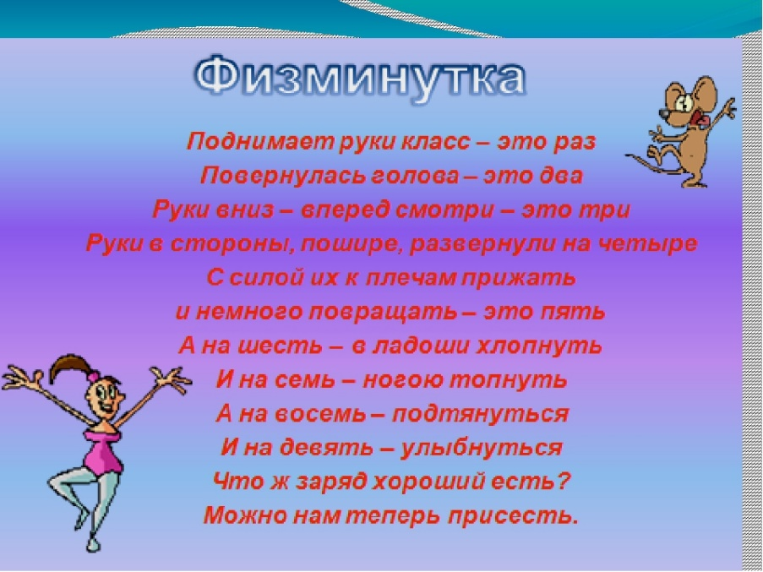
IV. Домашнее задание (подготовка к экзамену)!!!!
1. Прочитайте текст и выполните после текстовые задания.
(1) Отсчет дней в неделе стал единообразным далеко не сразу. (2) В разных государствах выделяли разные циклы, например, у кельтов неделя состояла из девяти дней, у египтян — из 10, а у древних германцев — из 14.
(3) Семидневную неделю придумали на Древнем Востоке. (4) Там каждому дню соответствовала одна из планет, которые астрономы видели на небе. (5) К ним тогда причисляли еще и Солнце с Луной.
(6) Цикл в семь дней существовал и у древних евреев: согласно Библии Бог создавал мир на протяжении шести дней, а в седьмой — отдыхал.
(7) Популярной семидневная неделя стала благодаря римлянам. (8) Такой цикл ввел Юлий Цезарь в I веке до нашей эры. 9) Юлианский календарь, который по приказу Цезаря придумал астроном Созиген, включал в себя привычные и сегодня 12 месяцев и 365 дней. 10) Когда римляне завоевали Европу, они ввели юлианский календарь, семидневную неделю и двадцатичетырехчасовой день во всех своих провинциях. 11) Этой системой пользовались до XV века, а затем папа римский Григорий XIII заменил юлианский календарь на григорианский.
12) На Руси семидневного недельного цикла стали придерживаться после принятия христианства. 13) Однако юлианский календарь ввел только Петр I в 1700 году. 14) На григорианский календарь в России перешли после революции. 15) Он был введен Владимиром Лениным 14 февраля 1918 года. 16) С 1929 года в СССР параллельно действовала еще одна система времяисчисления — советский революционный календарь. 17) Неделя в нем состояла не из семи, а из пяти дней. 18) А в году было только 360 дней, оставшиеся пять дней считались государственными праздниками и не включались в недели. (По А.Войко)
Анастасия Войко - автор портала «Культура.РФ»
1. Укажите верные утверждения
1. ПРИЧИСЛЯЛИ (предложение 5) пишется приставка ПРИ-, потому что имеет значение «приближение».
2. НА ПРОТЯЖЕНИИ (предложение 6) пишется на конце И, потому что у существительных на -ИЕ в предложном падеже пишется И.
3. двадцатичетырехчасовой (предложение 10) прилагательные, образованные на основе словосочетания, пишутся слитно
4. ВВЕДЕН (предложение 15) в краткой форме прилагательного пишется столько же Н, сколько и в полной.
5. РЕВОЛЮЦИОННЫЙ (предложение 16) - в именах прилагательных, образованных от существительных при помощи суффикса -ЕНН-, пишется НН.
2.Из предложений 1-4 выпишите все относительные прилагательные.
3. Из предложений 3-5 выпишите все числительные.
4. От глагола ЗАВОЕВАЛИ из предложения 10 образуйте все возможные формы причастий.
5. Из предложений 6-9 выпишите все производные предлоги.

ЖЕЛАЮ УСПЕХОВ!!!

Выполненные задания в тетрадях фотографируйте и присылайте в (личный чат на ВК, телеграмм, на адрес электронной почты bondareva14031983@gmail.com) для проверки.



